СЭД-2022-299-01-01-05.С-141
О внесении изменений
в Порядок проведения
смотра-конкурса на лучшее использование, хранение техники и организацию охраны труда среди сельскохозяйственных предприятий Пермского муниципального района, утвержденный постановлением администрации Пермского муниципального района
от 13 августа 2021 г.
№ СЭД-2021-299-01-01-05.С-410
16.03.2022

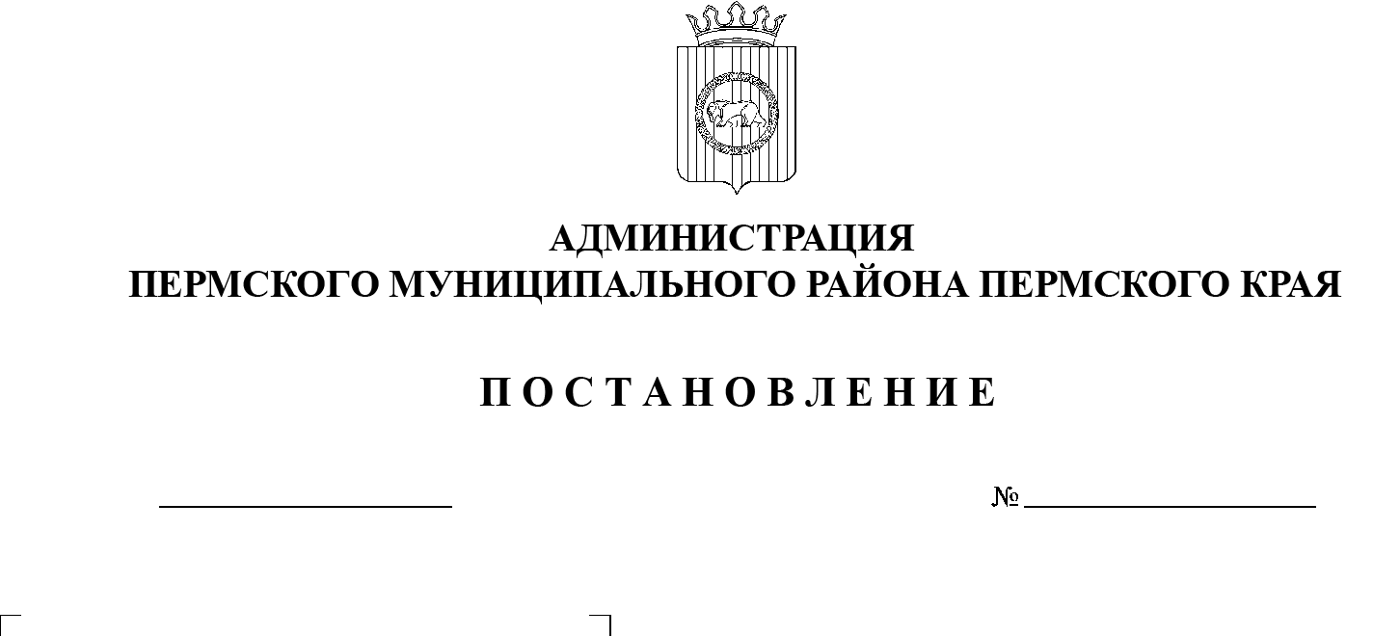

В соответствии с пунктом 6 части 2 статьи 47 Устава муниципального образования «Пермский муниципальный район», постановлением администрации Пермского муниципального района от 30.03.2021 № СЭД-2021-299-01-01-05.С-137 «Об утверждении Порядка определения объема и условий предоставления субсидии на финансовое обеспечение затрат сельскохозяйственному товаропроизводителю на реализацию отдельных мероприятий муниципальной программы «Сельское хозяйство и комплексное развитие сельских территорий Пермского муниципального района»
администрация Пермского муниципального района ПОСТАНОВЛЯЕТ:
- Внести в Порядок проведения смотра-конкурса на лучшее использование, хранение техники и организацию охраны труда среди сельскохозяйственных предприятий Пермского муниципального района, утвержденный постановлением администрации Пермского муниципального района от 13 августа 2021 г. № СЭД-2021-299-01-01-05.С-410 (в редакции от 15.11.2021 № СЭД-2021-299-01-01-05.С-602), следующие изменения:
1.1. в пункте 2.1 раздела 2 слово «хозяйств» заменить словами «сельскохозяйственных предприятий»;
1.2. в пункте 6.4 раздела 6 цифры «325» заменить цифрами «310»;
1.3. пункт 7.1 раздела 7 изложить в следующей редакции:
«7.1. Комиссия по результатам рассмотрения карт участников конкурса определяет победителя и призеров:
1-е место – почетная грамота победителя конкурса и денежное вознаграждение в размере 22000 рублей;
2-е место – грамота призера конкурса и денежное вознаграждение в размере 17500 рублей;
3-е место – грамота призера конкурса и денежное вознаграждение в размере 13400 рублей.»;
1.4. абзац второй пункта 7.3 раздела 7 изложить в следующей редакции:
«Предоставление субсидии определяется в соответствии с постановлением администрации Пермского муниципального района от 30.03.2021 № СЭД-2021-299-01-01-05.С-137 (в редакции от 02.12.2021 № СЭД-2021-01-01-05.С-656) «Об утверждении Порядка определения объема и условий предоставления субсидии на финансовое обеспечение затрат сельскохозяйственному товаропроизводителю на реализацию отдельных мероприятий муниципальной программы «Сельское хозяйство и комплексное развитие сельских территорий Пермского муниципального района».»;
1.5. приложение 1 к Порядку изложить в новой редакции согласно приложению к настоящему постановлению.
2. Настоящее постановление вступает в силу со дня его официального опубликования.
3. Опубликовать настоящее постановление в бюллетене муниципального образования «Пермский муниципальный район» и разместить на официальном сайте Пермского муниципального района www.permraion.ru.
Глава муниципального района В.Ю. Цветов

Приложение
к постановлению администрации Пермского муниципального района
от 16.03.2022 № СЭД-2022-299-01-01-05.С-141

«Приложение 1
к Порядку проведения
смотра-конкурса на лучшее использование, хранение техники и организацию
охраны труда среди сельскохозяйственных предприятий Пермского муниципального района

КАРТА
оценки смотра-конкурса на лучшее использование, хранение техники
и организацию охраны труда среди сельскохозяйственных предприятий Пермского муниципального района
в _________________________________________________
(наименование предприятия)
на «___» ноября 20__г

№ | Контролируемые параметры | Количество  баллов
 |  | норматив | факт
 | Центральная ремонтная мастерская
1 | Наличие плана ремонта | 0-2
2 | Состояние грузоподъемных механизмов | 0-5
3 | Наличие противопожарного инвентаря | 0-3
4 | Состояние отопления | 0-3
5 | Состояние освещения | 0-3
6 | Состояние вентиляции | 0-3
7 | Участок слесарно-механический | 0-3
8 | Участок электрооборудования и аккумуляторный | 0-3
9 | Служебно-бытовые помещения | 0-3
 | Всего | max - 28
 | Пункт технического обслуживания (ТО)
10 | Наличие мастера-наладчика | 0-5
11 | Наличие необходимого оборудования, инструмента ПТО | 0-5
12 | Наличие технологической документации и учет периодичности | 0-5
13 | Санитарное и противопожарное состояние пункта ТО | 1-5
 | Всего | max - 20
 | Теплые стоянки для тракторов и автотранспорта
14 | Состояние отопления | 0-3
15 | Состояние освещения | 0-3
16 | Состояние вентиляции | 0-3
17 | Обеспеченность местами (100%) | 0-4
18 | Наличие противопожарного инвентаря | 0-3
 | Всего | max - 16
 | Машинный двор
20 | Наличие ангаров, навесов для хранения сложной с/х техники | 0-5
21 | Наличие площадки для сборки и регулировки с/х машин | 0-4
22 | Пост очистки и мойки сельхозмашин, тракторов и автомобилей | 0-5
23 | Ограждение машинного двора | 0-3
24 | Наличие службы машинного двора | 0-3
 | Всего | max - 20
 | Постановка техники на хранение
25 | Машины очищены, вымыты | 0-10
26 | Двигатели защищены от атмосферных осадков | 0-10
27 | Полости, отверстия загерметизированы | 0-6
28 | Рабочие органы законсервированы | 0-7
29 | Пружины разгружены | 0-4
30 | Шины разгружены от давления | 0-5
31 | Режущие аппараты защищены | 0-8
32 | Цепи защищены | 0-6
33 | Машины установлены на специальные подставки | 0-10
 | Всего | max - 66
34 | Итоги годового технического осмотра тракторов на 01.05.20__г. (по данным инспекции государственного технического надзора Пермского края) | 0-100
 | Состояние охраны труда в хозяйстве
35 | Наличие службы охраны труда, специалистов на сельскохозяйственном предприятии | 0-15
36 | Отсутствие на сельскохозяйственном предприятии тяжелых несчастных случаев на производстве | 0-25
37 | Наличие инструкций по охране труда и журналов учета инструктажа | 0-20
 | Всего | max - 60
 | ИТОГО | max - 310

».

